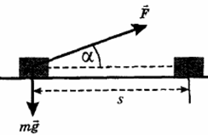
А9-1. Брусок массой m под действием силы F, направленной под углом α к горизонту, перемещается на расстояние s по прямой на горизонтальной поверхности с коэффициентом трения μ. Работа силы тяжести бруска на этом пути равна
1) –μmgs 2) –μ(mg-Fsinα)s
3) μ(mg-Fsinα)s 4) 0

А9-2. Тело поднято по склону горы, составляющему угол α = 30° с горизонтом, на высоту h = 30 м над начальным уровнем. Масса тела m = 1 кг. Какова работа силы тяжести за время подъема?
1) 150 Дж 2) -150 Дж
3) 300 Дж 4) -300 Дж

А9-3. Работа А равнодействующей всех сил, действующих на материальную точку, при изменении модуля ее скорости от v₁ до v₂ равна:
$\frac{{\text{mv}}_{2}^{2}−{\text{mv}}_{1}^{2}}{2}$$m(v_{2}−v_{1})$ 1) 2)

$\frac{m(v_{2}−v_{1})^{2}}{2}$$m(v_{2}+v_{1})$ 3) 4)
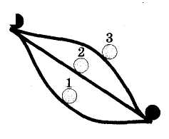
A9-4. Шарик скатывали с горки по трем разным желобам. В начале пути скорости шарика одинаковы. В каком случае скорость шарика в конце пути наибольшая? (Трением пренебречь.)
1) в первом 2) во втором
3) в третьем 4) во всех случаях скорость одинакова

А9-5. Тело массой m поднимают за привязанный к телу трос с ускорением а на высоту h. Работа силы натяжения троса равна...
1) mgv 2) (g + a)mh
3) (g - a)mh 4) (a - g)mh

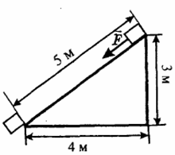
А9-6. Тело массой 3 кг под действием силы F перемещается вниз по наклонной плоскости на расстояние L = 5м, расстояние тела от поверхности Земли при этом уменьшается на h = 3 м. Вектор силы F направлен параллельно наклонной плоскости, модуль силы F равен 20 Н. Какую работу при этом перемещении совершила сила трения? Ускорение свободного падения примите равным 10 м/с², коэффициент трения μ = 0,5.
1) 100 Дж 2) 90 Дж
3) 60 Дж 4) -60 Дж

А9-7. На горизонтальной поверхности лежит тело. На тело действуют с силой 10 Н, направленной вверх под углом 60° к горизонту. Под действием этой силы тело сдвинулось вдоль поверхности на 5 м. Определите работу этой силы.
1) 0 Дж 2) 25 Дж
3) 43 Дж 4) 50 Дж

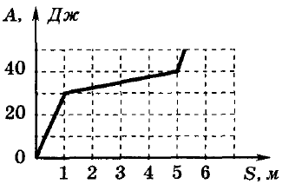
А9-8. Ящик скользит по горизонтальной поверхности. На рисунке приведен график зависимости работы силы трения от пройденного пути. Какой участок был наиболее скользким?
1) только от 0 до 1 м 2) только от 1 до 5 м
3) только от 5 до 5,5 м 4) от 0 до 1 м и от 5 до 5,5 м

A9-9. Ракета находится в межпланетном пространстве. Если пренебречь изменением массы топлива, то двигатель ракеты совершил большую работу:
А. при разгоне с места до скорости 420 км/ч
Б. при увеличении скорости от 420 до 840 км/ч
1) в случае А 2) в случае Б
3) это зависит от массы ракеты 4) в обоих случаях работа одинакова

А9-10. Какая работа совершается лошадью при равномерном перемещении по рельсам вагонетки массой 1,5 т на расстояние 600 м, если коэффициент трения 0,008?
1) 144 кДж 2) 72 кДж
3) 14,4 кДж 4) 7,2 кДж

